**CRM的一个项目需求分析**

简单的说就是与客户（公司）建立合作关系，为客户提供一定的服务，

那么又需要去寻找客户，看客户是否需要这个需求，从而成为长期合作的客户

所以我们有营销主管，客户经理，总管，系统管理员，超级管理员

**大概涉及范围：**

***营销主管***：创建销售机会，将销售机会分配给其他客户经理，将服务机会分配给其他客户经理，查看服务归档信息，查看统计报表。

***客户经理*** : 创建销售机会，根据销售机会指定开发用户计划，客户信息管理，客户流失管理，服务创建，服务处理，服务反馈，服务归档，查询产品数据，查询库存。

***总管***：查看统计报表。

***系统管理员***：管理用户，权限管理和分配角色，管理数据字典。

***超级管理员***：拥有全部权限（仅供测试使用）

**系统搭建说明**

因为我们的系统的权限是可以为单个用户添加多个角色，所以以上的角色仅限参考，有哪些角色，使用者可以自行添加，或为其自行添加菜单权限。

**项目搭建说明**：

因为本产品是maven项目搭建，所以在开始导入的时候会很慢，

项目结构我们使用的是SSH框架搭建，建议不轻易修改代码。

**数据库搭建说明**

本系统采用的数据库为MySQL数据库，所以我们有两种为其解决方案，第一种在导入sql文件之前请先创建一个名为crm的库，在此里面里面可以执行sql语句就行。第二种用自己的库，只需修改好项目内部的资源文件。

**详细说明：**

1. **创建规定库**

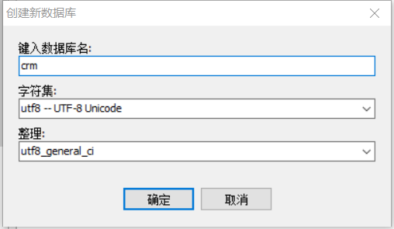

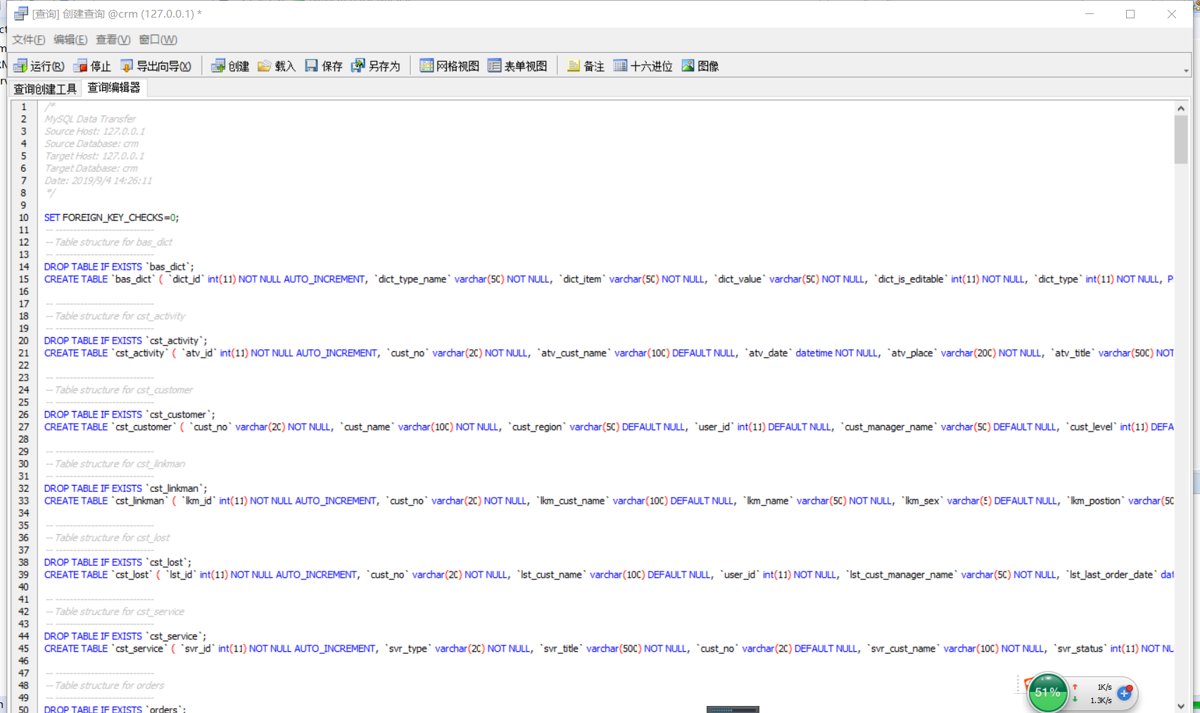

**执行查询语句就行了**

1. **使用自己的库**

**修改文件具体路径为：**

src/main/java/com/crm/base/util/config.properties

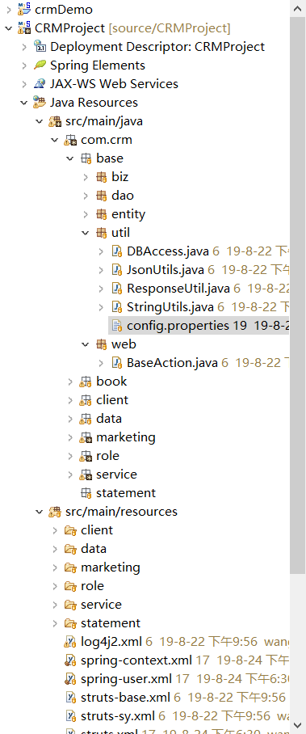

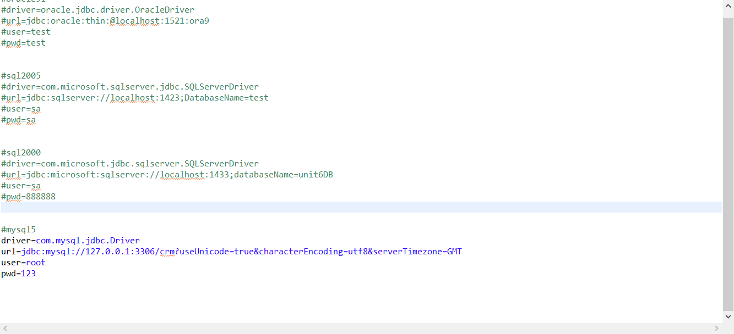

**修改其对应的user和pwd 还有上面的crm，改为自己的库名和用户名和密码**

**产品开启使用说明：**

浏览器可以使用谷歌或火狐，测试服务器可以用Tomcat8.0

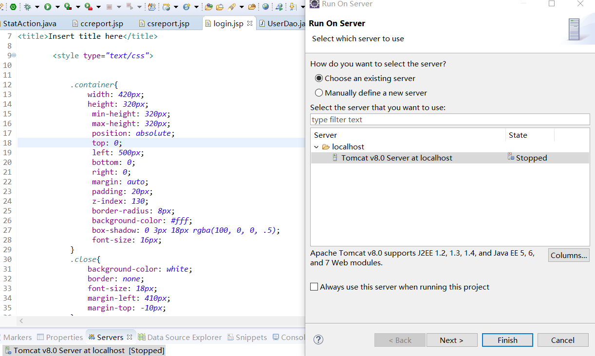

**产品使用界面说明**

初始使用界面路径为[**http://localhost:8080/CRMProject/login.jsp**](http://localhost:8080/CRMProject/login.jsp)

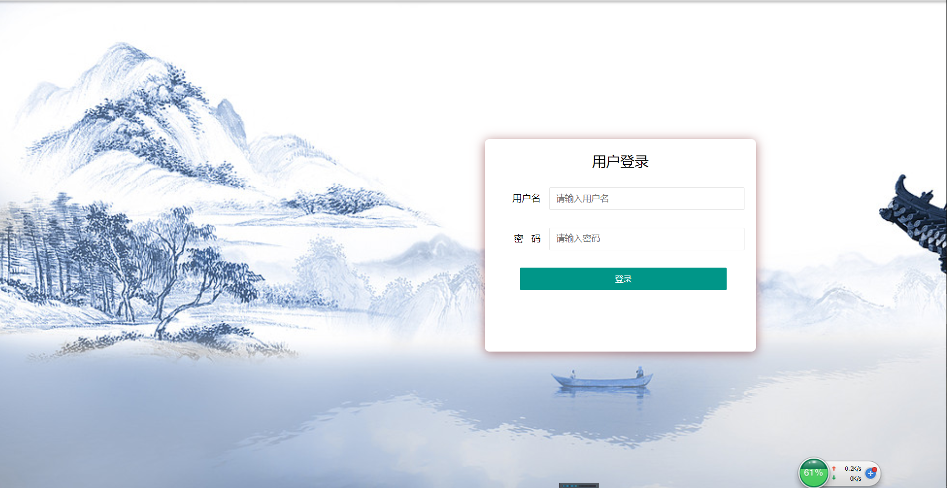

**超级管理员:**

账号：wangwang

密码：123

登录完成后就可以使用所有的界面。



**权限管理模块（用户管理）**

可以对用户进行一个禁用或者删除，管理用户

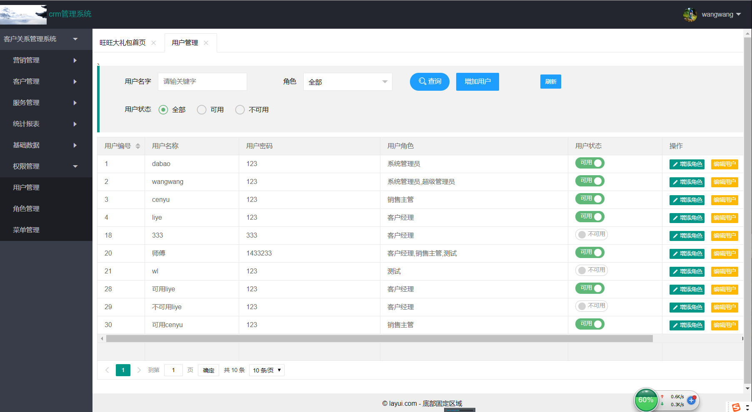

**权限管理模块（角色管理）**

对本公司的人员角色分配进行一个设计，并且能知道有哪些角色有多少人

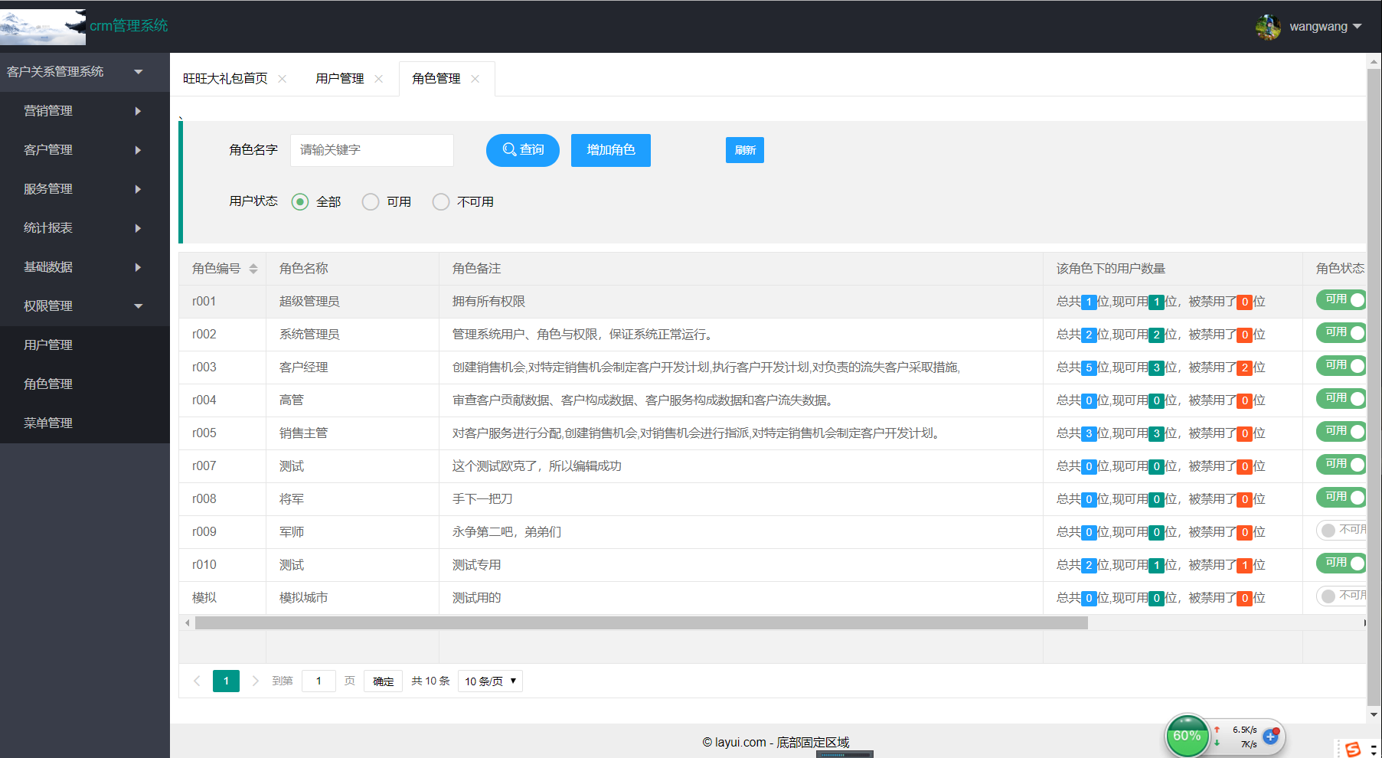

**权限管理模块（菜单管理）**

在认为该菜单不够或者不用的话可以为其删除，或增加

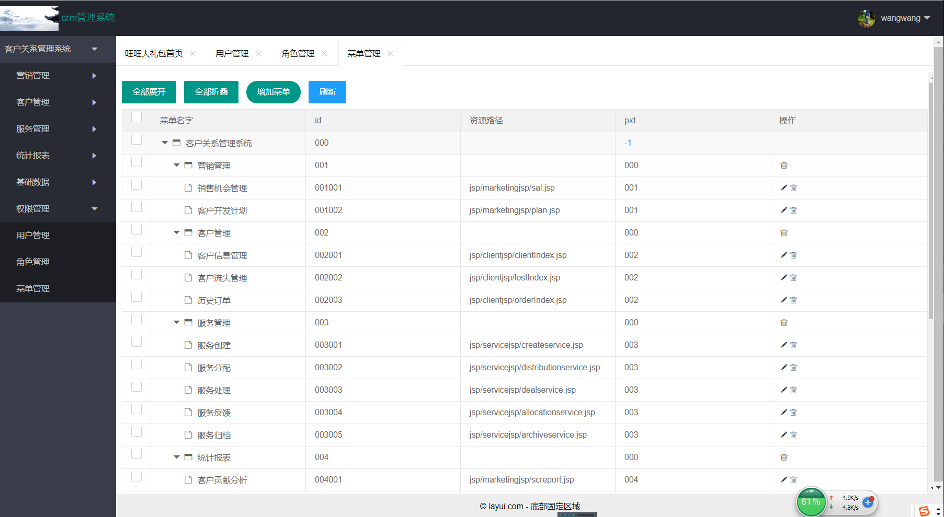

**权限管理模块（数据字典）**

在很多时候一个下拉框的值我们是可以通过修改数据字典而去进行一个修改或增加

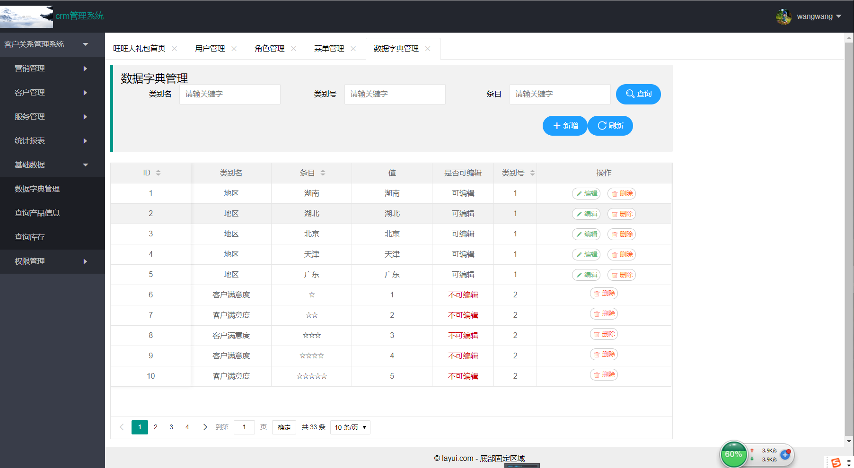

**营销管理模块(创建营销机会)**

在有客户可以开发的情况下公司内部的销售主管可以为其添加一个机会，然后分配给客户经理去开发

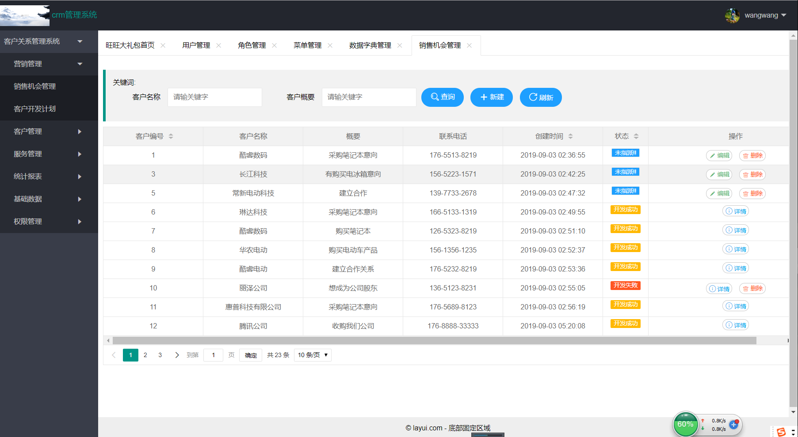

**营销管理模块(制定开发计划)**

客户经理会看到只属于自己的任务，然后工作

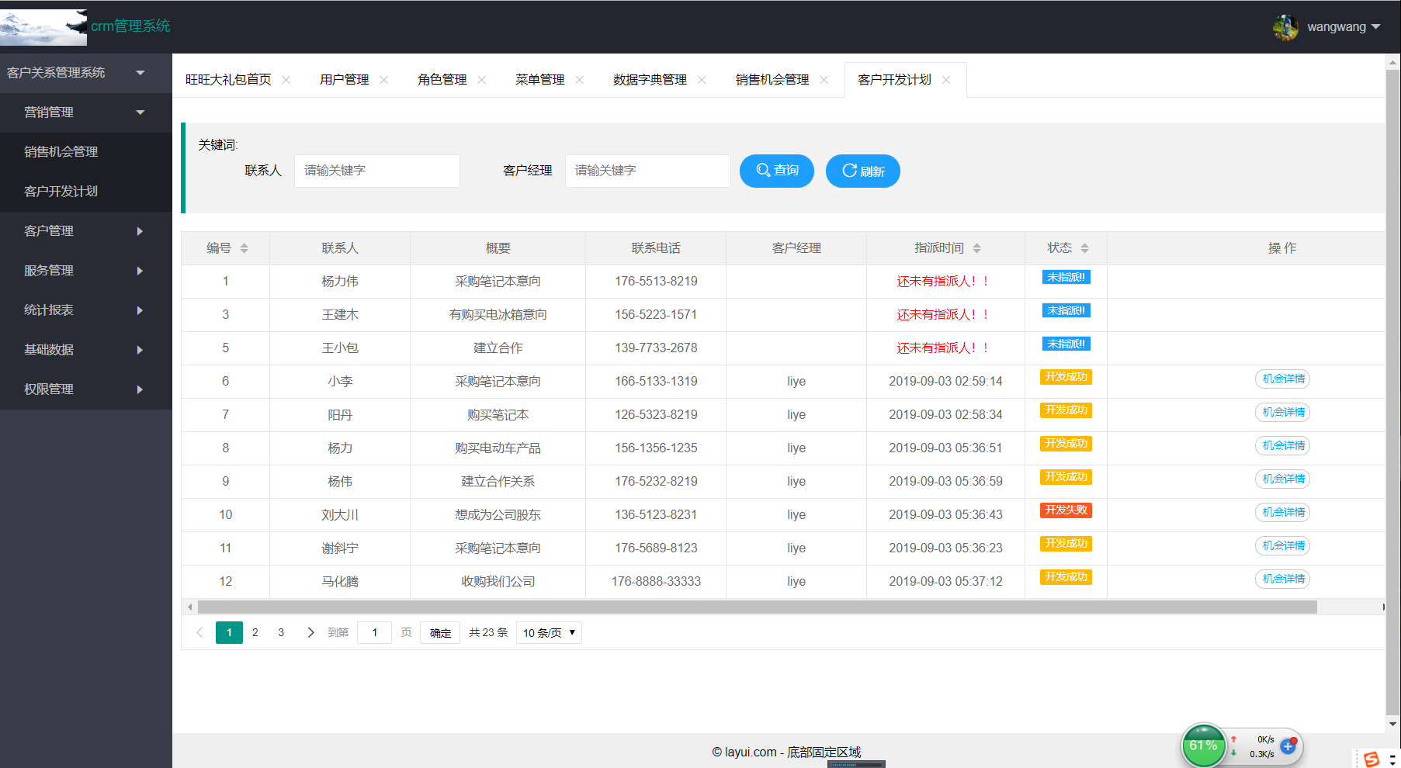

**客户管理模块(客户信息管理)**

用来管理客户的基本信息情况

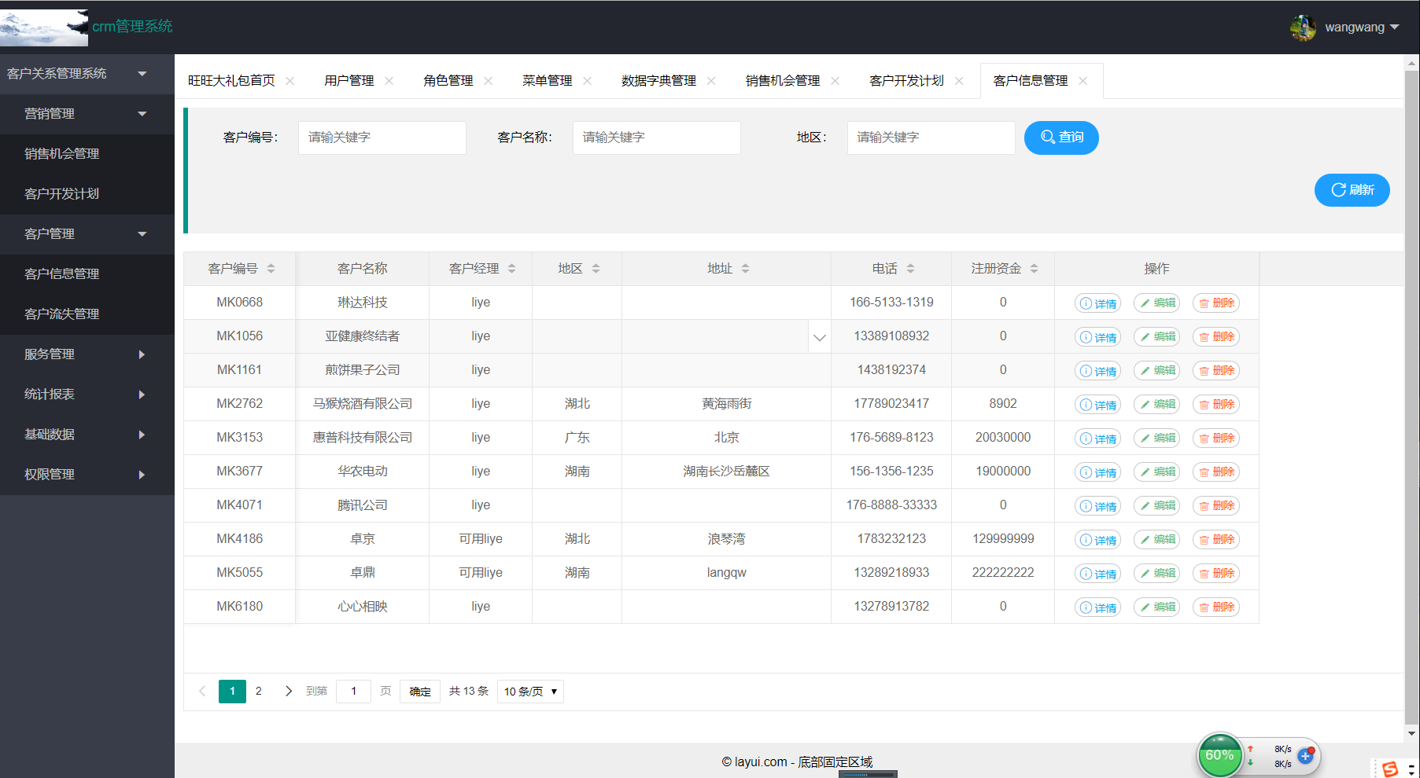

**客户管理模块(客户挽留管理)**

对其有可能流失的客户要进行一个管理

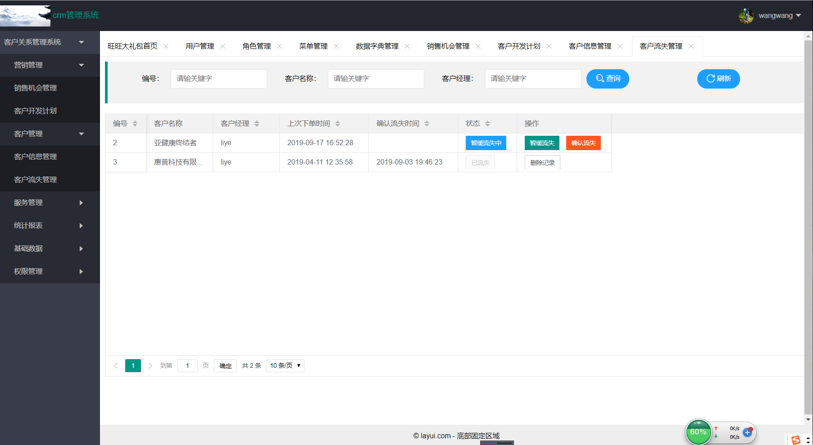

**服务模块(服务创建管理)**

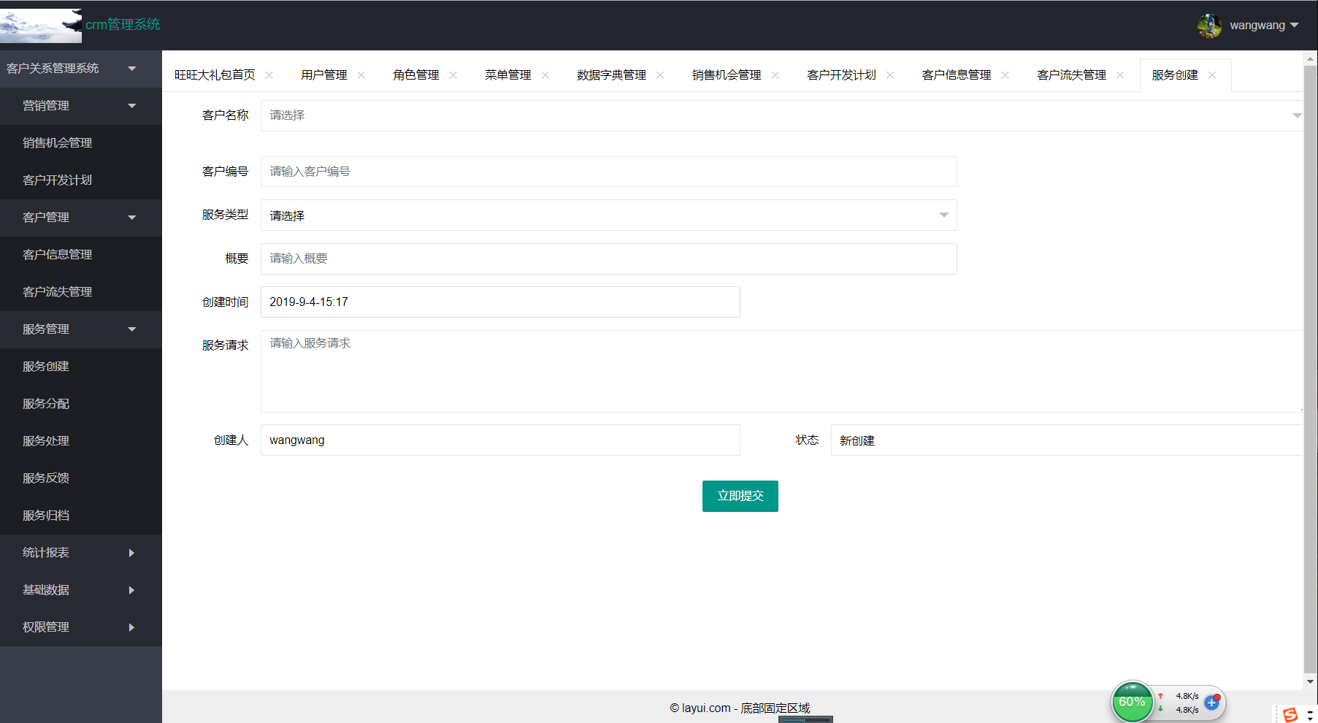

**服务模块(服务分配管理)**

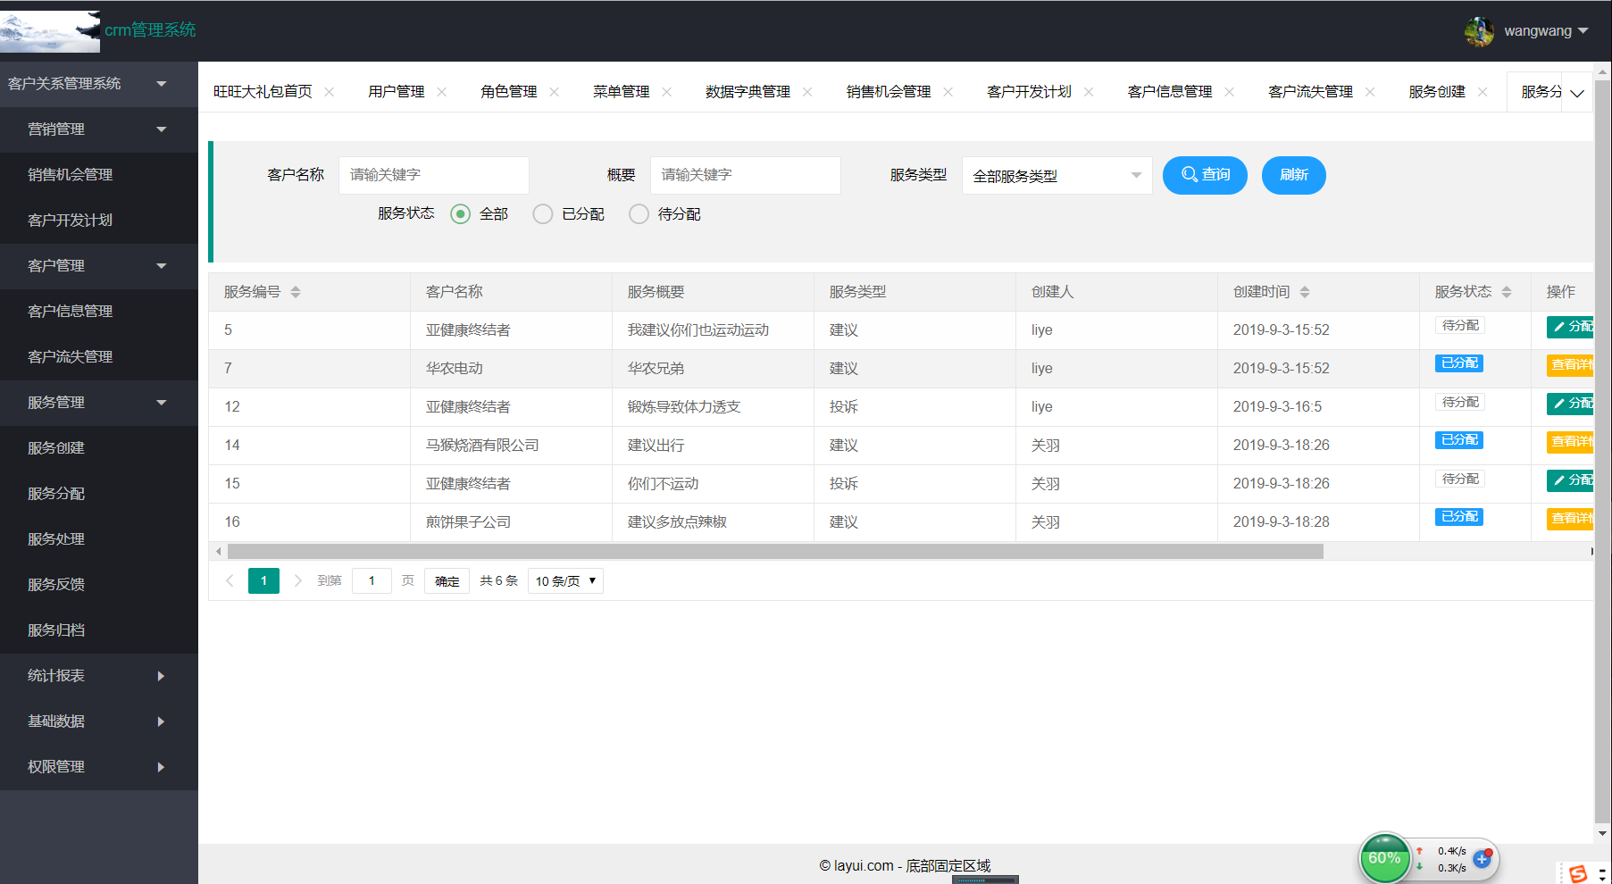

**服务模块(服务处理管理)**

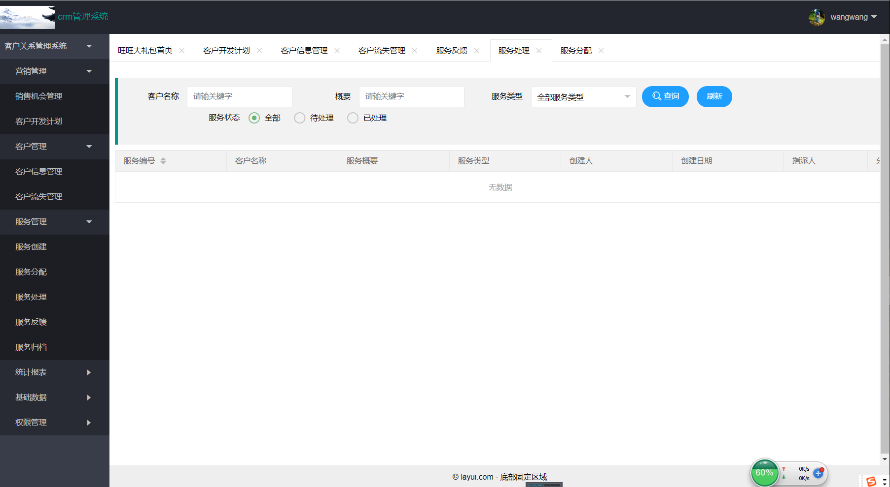

**服务模块(服务反馈管理)**

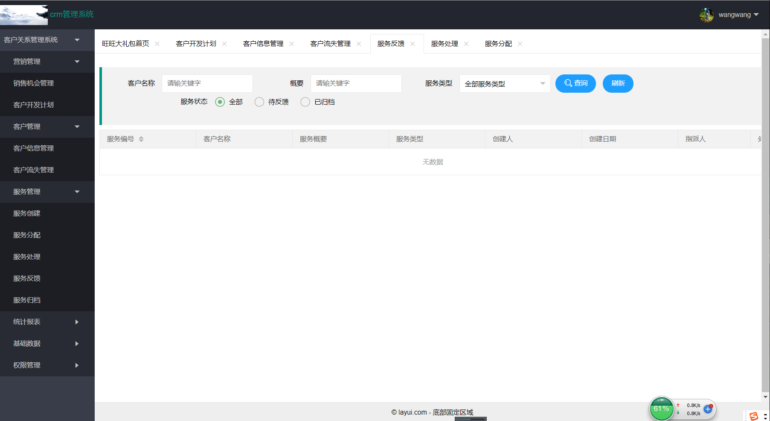

**服务模块(服务归档管理)**

在服务反馈过程中如果客户的满意度不行则需要重新分配服务

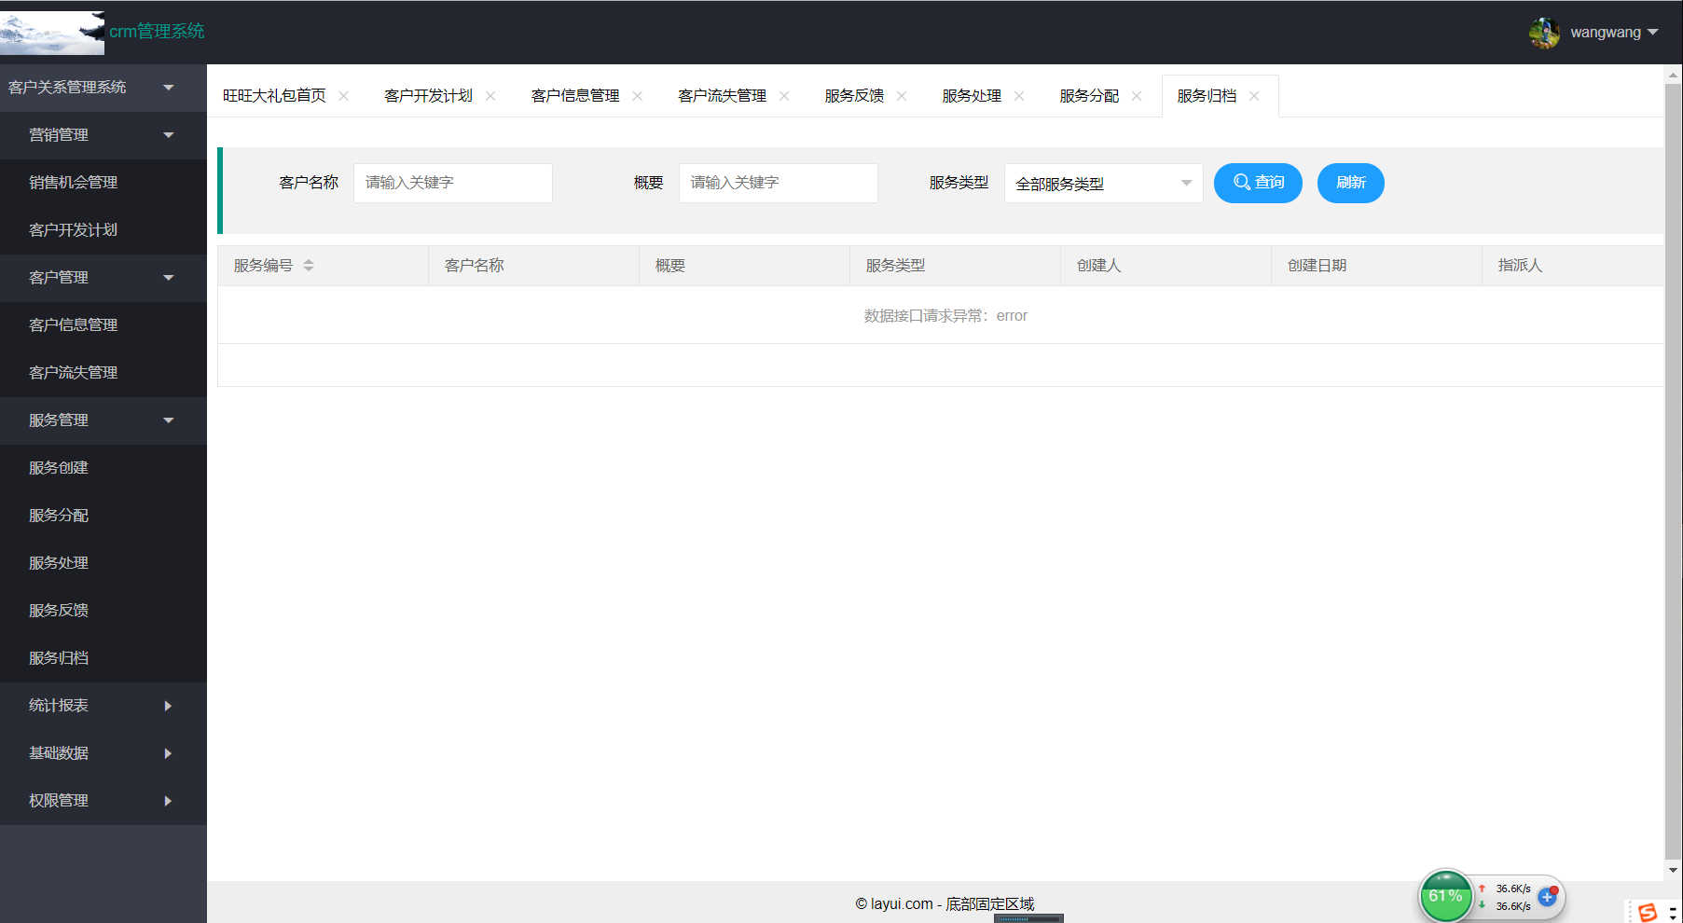

**数据统计模块()**

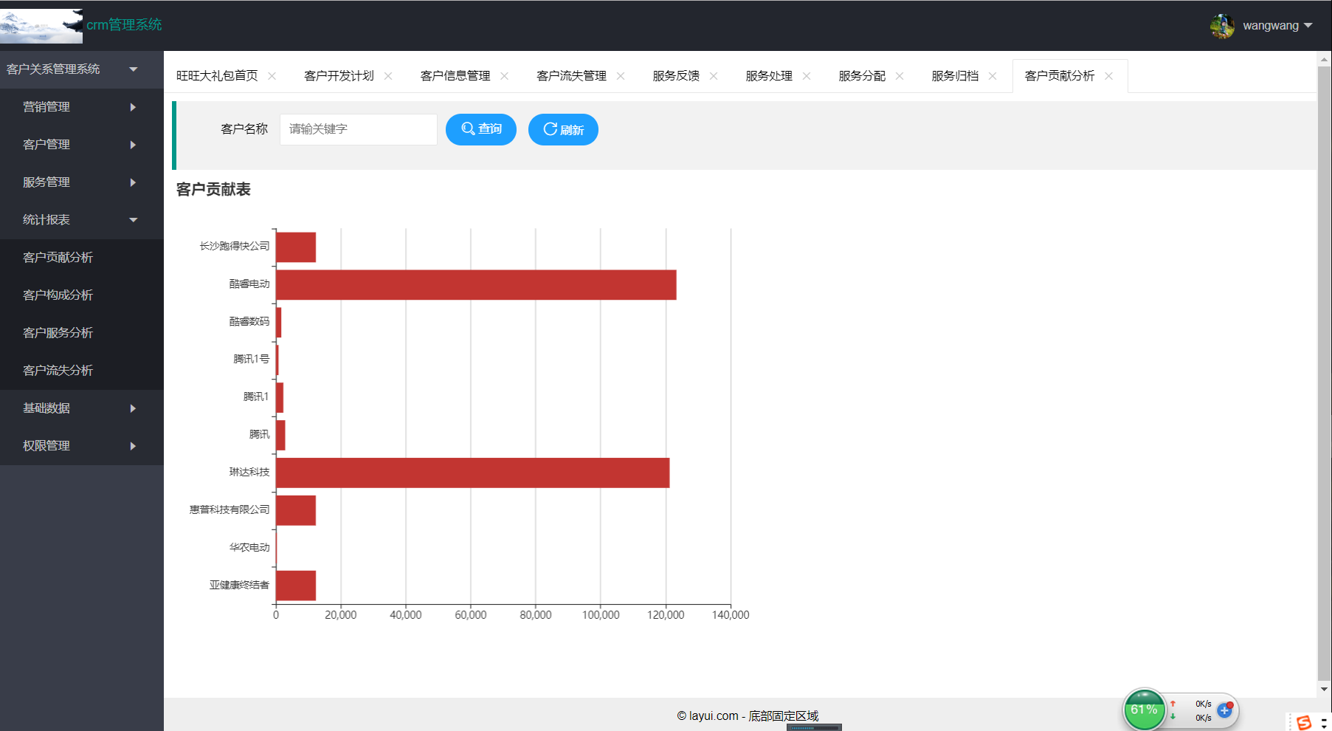

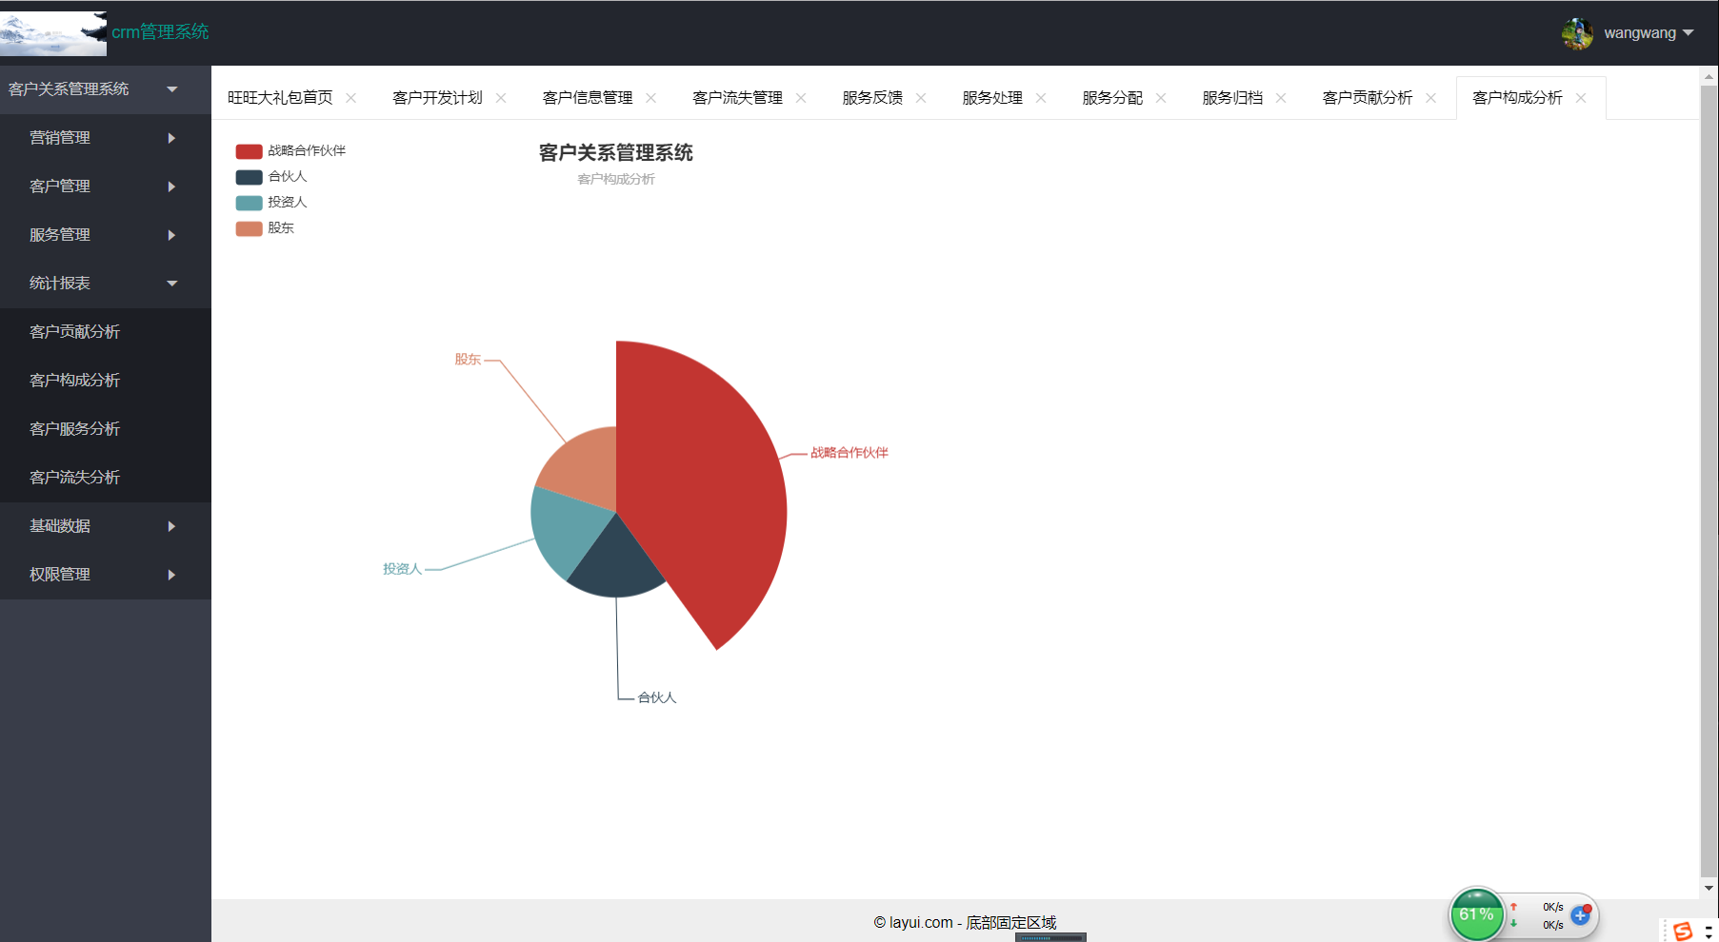

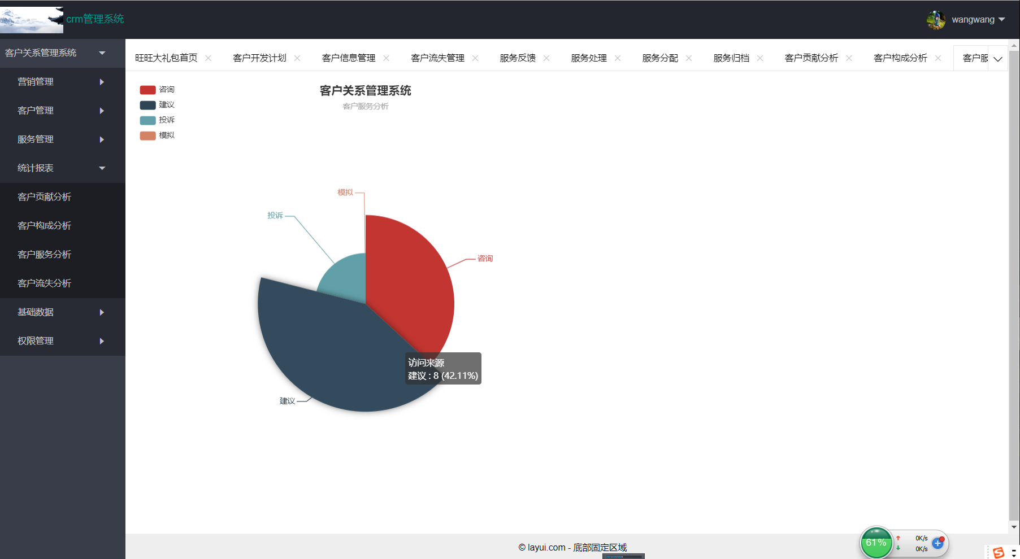

**可以直观的看到本公司的情况，并了解**